パワートレイン開発目標

チーム目標を達成するためパワートレインのベンチマークよりも劣っている点を2017年度大会のエンデュランス区間タイムから分析を行った.分析の結果,低回転数からの加速性能がベンチマークよりも劣っていることが分かった.そこでパワートレインでは,更にその区間での分析を行い,1コーナー～ストレートエンド到達までのタイム差がベンチマークよりも平均して0.4 s遅く,最もタイムに影響を及ぼしていることに着目した.

ベンチマークでは上述の区間を60mとすると,60 mを2.5 sで通過していることが分かった.従ってKS-14でのパワートレイン開発目標を,1コーナー脱出速度をロガーデータ等から40 km/hとし，「メインストレート60 mを2.5 sで走行可能な加速性能」とし開発を行った.

またベンチマークの調査結果から,最高出力は最低80 PSを維持し,コーナー脱出時(低回転数)からの常用回転数でのトルク特性を重視した.常用回転数はKS-14のロガーデータ及びオンボード映像から7500～14500 rpmとした.

具体的には,まず吸気がKS-14の解析モデルをもとに設計を行い,それが終了次第排気が設計を行うという手順で行った.そして実走行において燃調セッティングにより解析値に近づける手法をとった.

バルブタイミング

パワートレインの開発目標を達成するため,1コーナー脱出～ストレートエンドでの常用回転数における最大トルク及び最高出力の向上を目標にバルブタイミングの再検討を行った.

KS-14では低回転数でのエンジン応答性向上やアイドリング安定による騒音の低減、再始動性向上を目的とし吸気側バルブタイミングを標準より22.5°遅角させていた.しかし低回転数でのトルクや最高出力がダイナパック測定結果より悪化することが分かっていた.また,2017年度大会後にKS-14のエンジンモデルをGT-Power上で作成し標準バルブタイミングとの比較を行った. また出力と上述した目的の両立を狙い吸気側を14.4°遅角したものの検討も行った.Fig.1がその結果である.これより22.5°遅角すると最高出力発生点付近(14000 rpm)ではそこまで出力に差はないが,常用回転数全域でみると大幅に悪化することが分かった.次に14.4°遅角したものについてもそこまでトルクの落ち込みを抑えることが出来なかった。ドライバーからのフィードバックやアクセラレーションの結果比較より,実走行においても応答性やタイムに望ましい結果が得られなかった.

アイドリングの安定や再始動性向上についてはMoTeCの本格導入や消音器の設計変更により対応可能であることから,今年度は常用回転数での出力を重視しバルブタイミングを標準とすることとした.

排気

排気系設計ではパワートレインの目標を達成するため常用回転数での更なるトルク向上と扱いやすい出力特性を目指し開発を行った.目標として常用回転数での最大軸トルクを60 N-mとした(前年度45N-m).加えて,ドライバーが扱いやすいリニアなトルク特性となるようにエンジンモデルを選定した.

またKS-14が孕んでいた様々な問題についても解決策を模索した.

まずKS-14の問題点として解析方法の未確立及び前年度との比較不足が挙げられた.これは,GT-powerで9月の段階にはKS-14のエンジンモデルを製作し解析を行うことで比較対象を明確化することで解決した.次にKS-15では排気管の軽量化にも取り組み,排気系パーツ一つ一つの重量を実測・管理を徹底した.またKS-14から採用したはめ込み式の排気管は取り付けがしづらかったため,はめ込み式は踏襲しつつ集合部のみを一体形状とし整備性の向上に努めた.集合部は左右対称形状とすることで排気管の取り回し設計や製作を行いやすくした(Fig.2).またA/Fセンサーマウントを各気筒毎に配置することで、気筒別に燃調マッピングが行える構造とした(Fig.3).

次に軸トルク向上及び扱いやすい出力特性を達成するため,吸気側が先に製作した2017年度エンジンモデルを参考に,主に排気管長と管径を変更しながら10個ほどのモデルを作成した．これらの解析結果から,管径よりも管長,特に集合部よりも前の管長が出力特性に大きく影響を及ぼすことが分かった.そこで集合部以下を燃料タンクやフレームとの干渉を考慮しつつ必要最小限の長さ・管径とした.またこれにより排気管で200 gの軽量化を実現することが出来た.管径については解析結果から僅かな差であるがφ38.1が最適であったため,それ以降の解析は管長のみを変更し管径は常にφ38.1で行った.以上の方法で約40個ほどモデルを作成し,その中から目標最大トルクを達成しかつリニアなトルク特性となるものを選定した.Fig.4にKS-14の標準バルブタイミングのものとKS-15のそれぞれトルク・PS性能曲線を示す.Fig.4から分かるように常用回転域において大幅にトルクが向上したことが分かる．また最大トルクは7500 rpmにおいて60.1N-mとなり目標数値を達成した．

サイレンサ

KS-14においては,アイドリング時の騒音低減を狙ってチャンバー(サブサイレンサ)を搭載していた.しかしチャンバー単体で1200 gもあることに加えスペースを必要とするためサイレンサを外側に配置しなければならず慣性モーメントの増加を招いていた.そこでKS-15ではまずチャンバー廃止によるエンジン出力への影響を検討した.Fig.5がGT-powerで解析した結果であるが,出力への影響は殆どなかったため廃止をすることに決定した.しかし騒音については全域において騒音が増加することが解析結果から分かったため,増加分をサイレンサエンド部を延長することにより消音することとした.

サイレンサエンド部の長さを10 mmずつ長さの違うモデルを複数個作成しGT-powerを用いて評価・選定を行った.その結果,サイレンサエンド部が580 mmのときアイドリング時2500 rpmのとき99.4dBC,11000 rpmのとき110dBCとなり必要な消音性能を得ることが出来た(Fig.6).

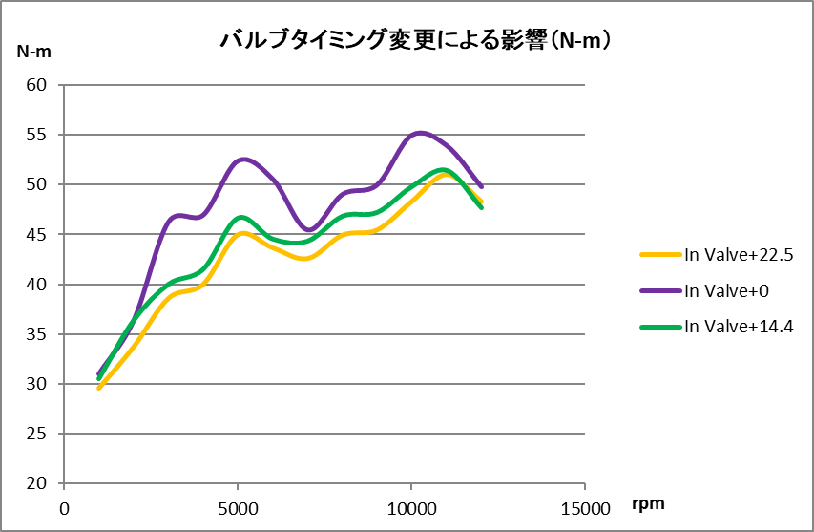

Fig.1

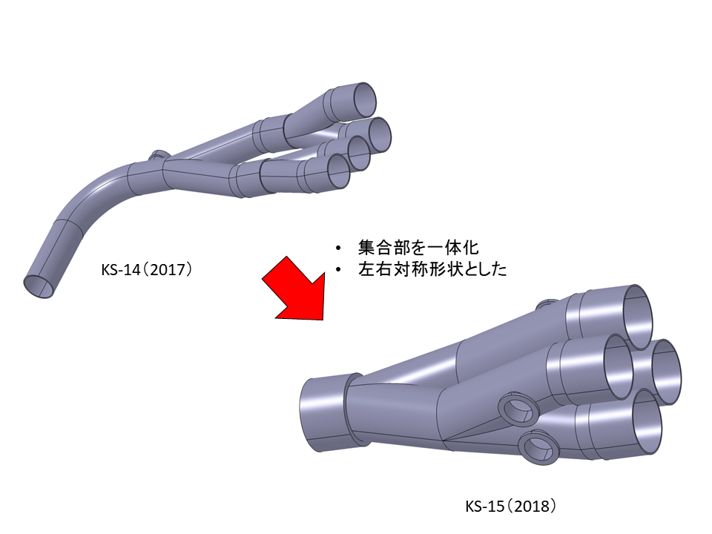

Fig.

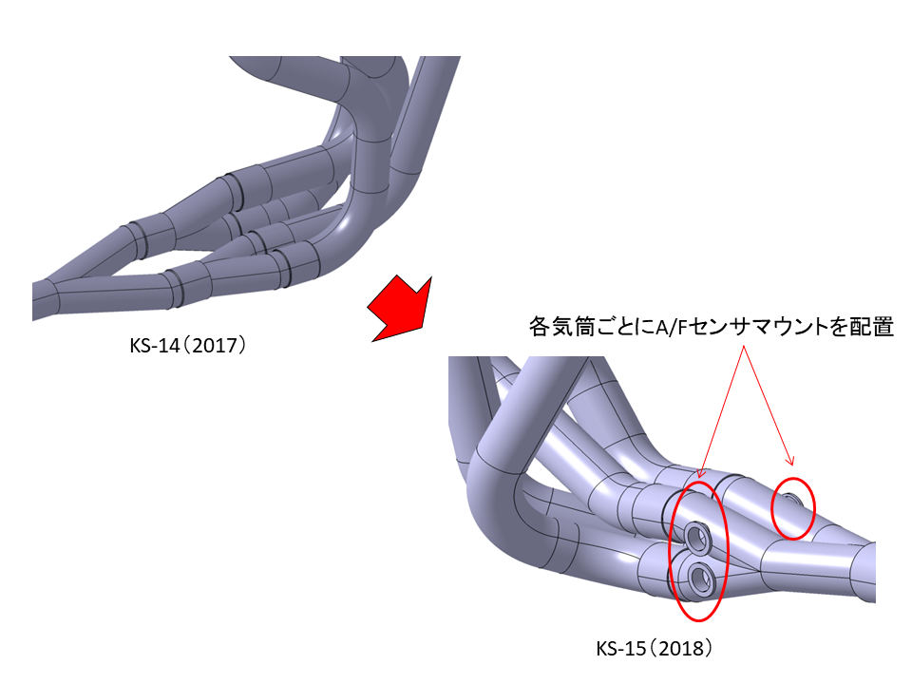

Fig.

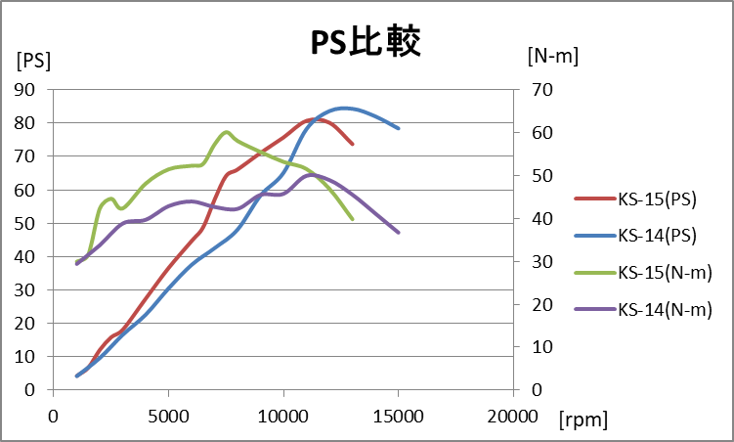

Fig.

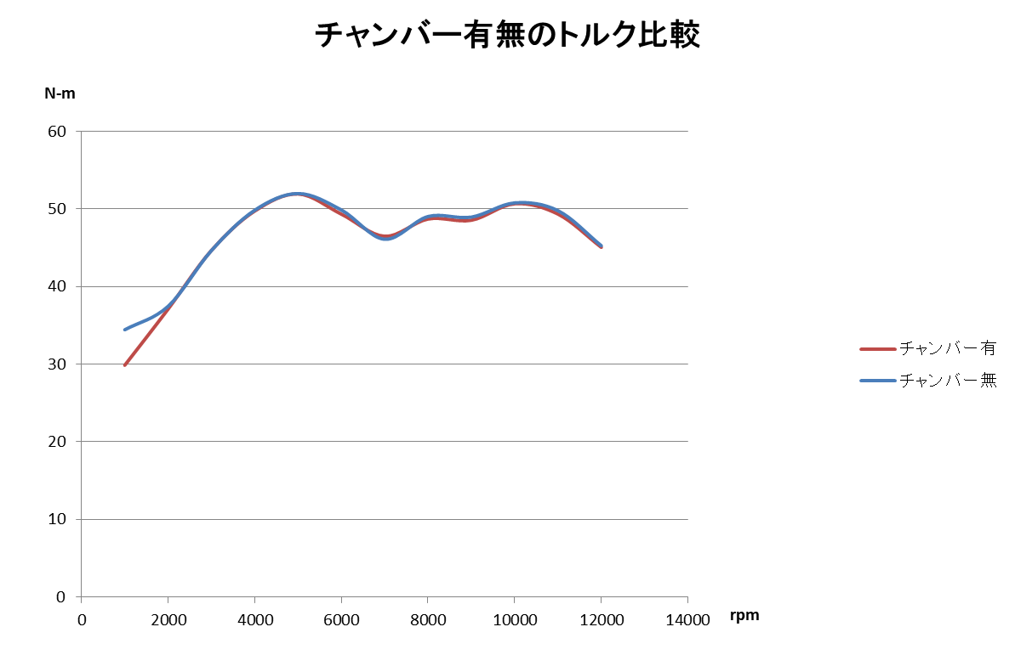

Fig.

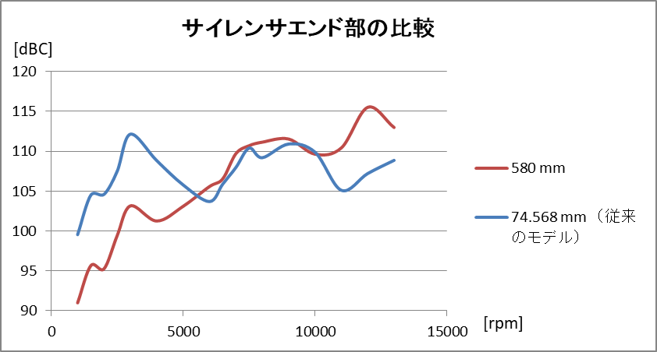Fig.